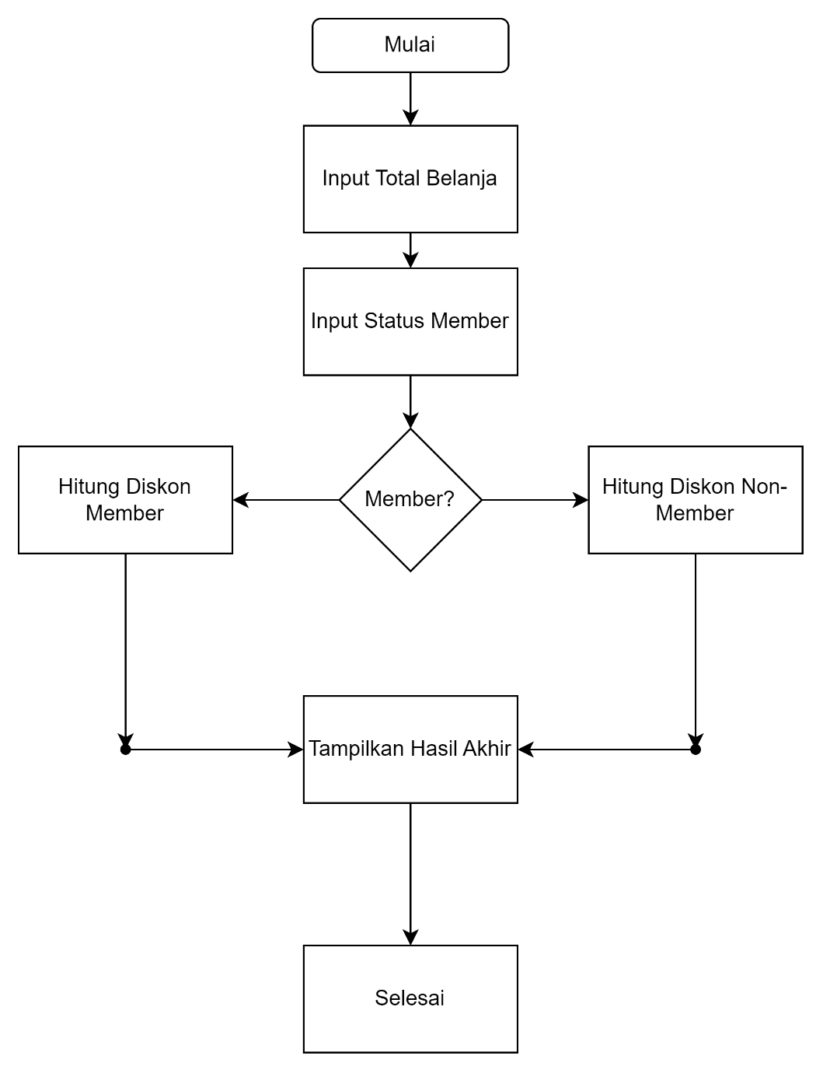**ADHYVA VIVALDI AL LUQMAN  
3P52A  
23.230.0001**